|  |  |  |
| --- | --- | --- |
| **Saveguide:** | | |
| Tykkelse på saveguide: 2,5 mm Fikseringshuller: Ø2mm  Saverille: 1,15mm | | |
| **Scanning** | **Foretaget den** | **Serie #** |
| CT kranie 3D | 26/04/22 | 1 |

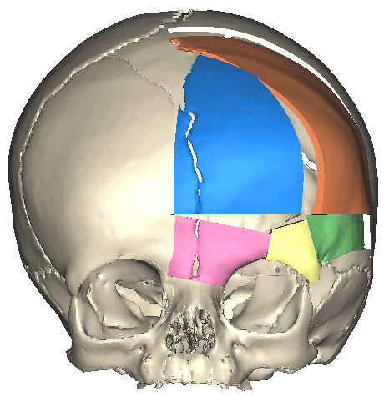

|  |  |
| --- | --- |
| **Patient Information** |  |
| Navn | PatientNavn |
| CPR | PAtientCPR |
| Virtuel planlægning af | Johan Blomlöf,  Sven Erik Nørholt,  Anders Mølgaard Jakobsen,  Karen Eich Hammer |
| Dato for planlægning | 31/05/22 |
| Dato for operation | 17/08/22 |

|  |
| --- |
| **Bemærkninger:** |
| - Avancement: 12,4 mm i venstre side |

**Leverede instrumenter**

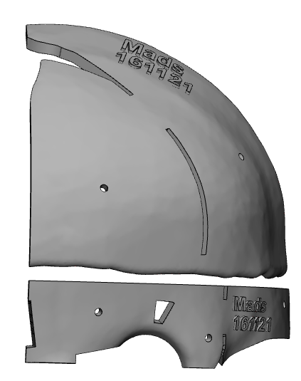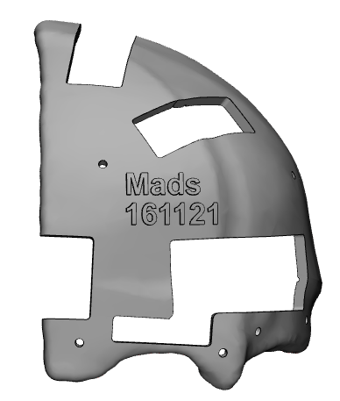

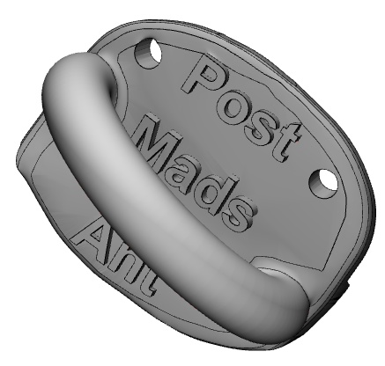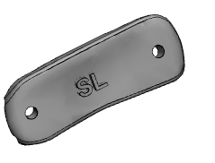

**Præoperativ situation**

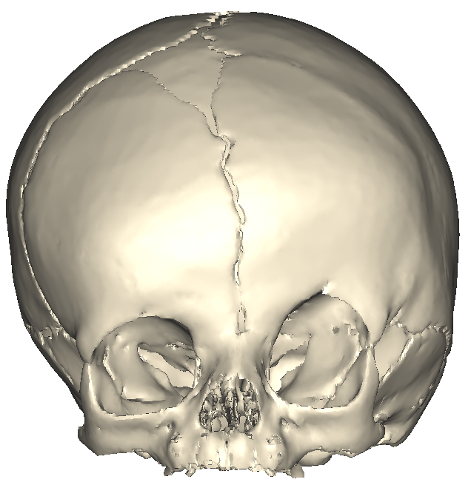 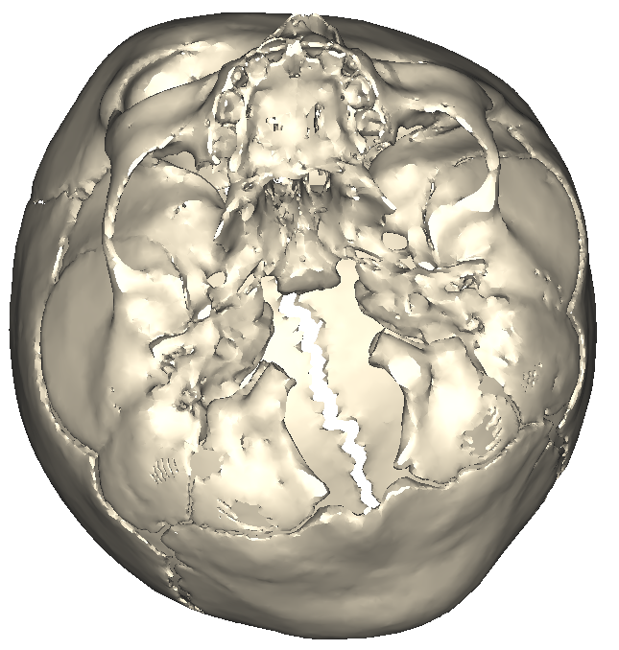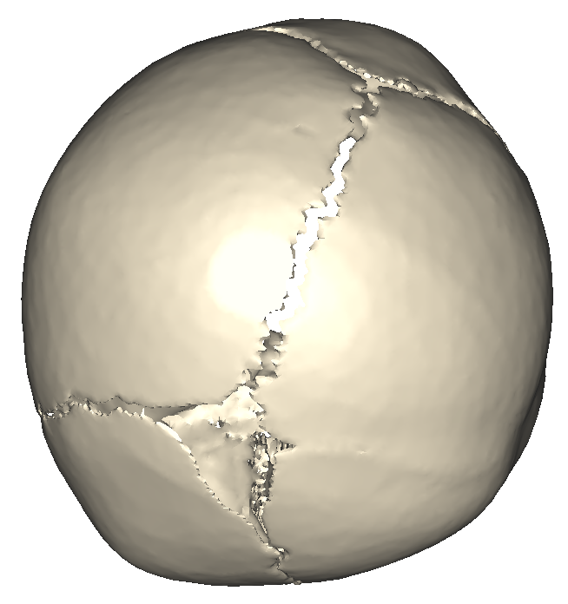

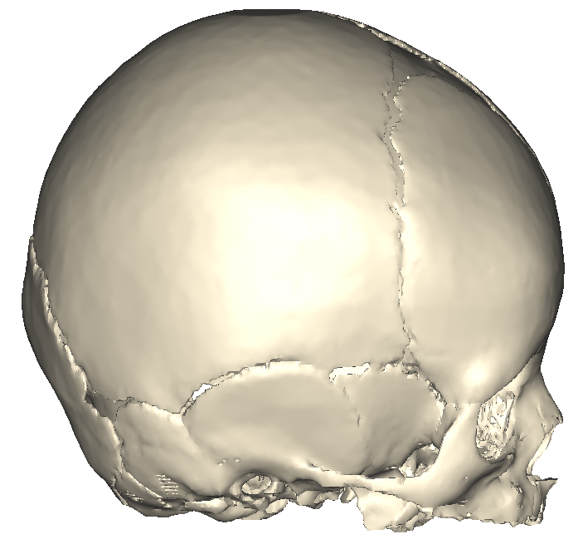 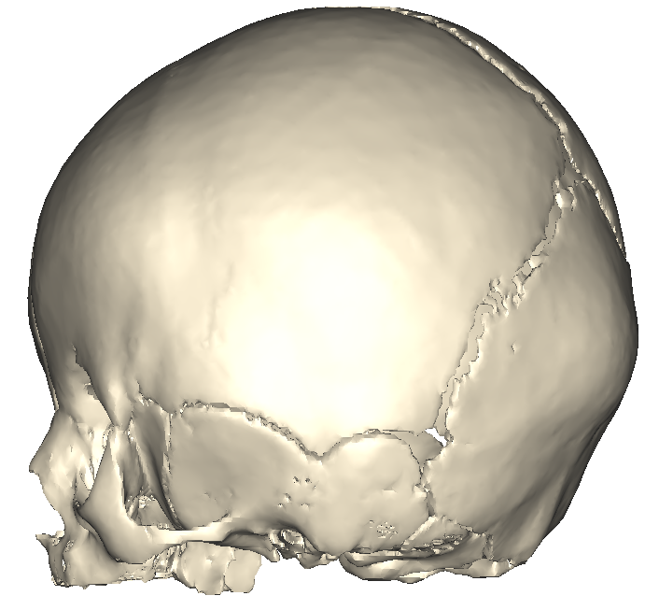

**Osteotomier**

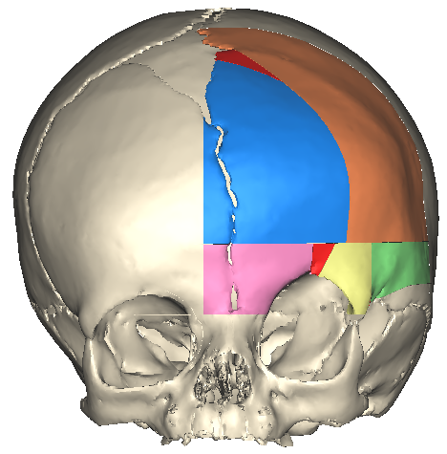 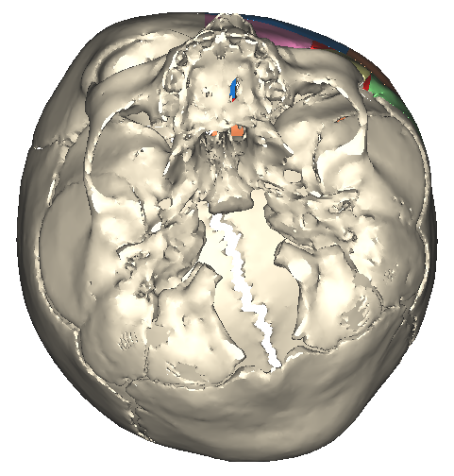

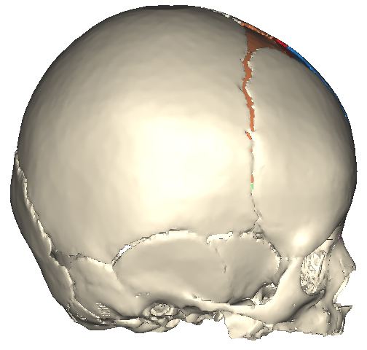 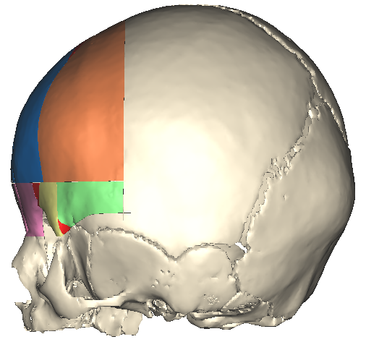

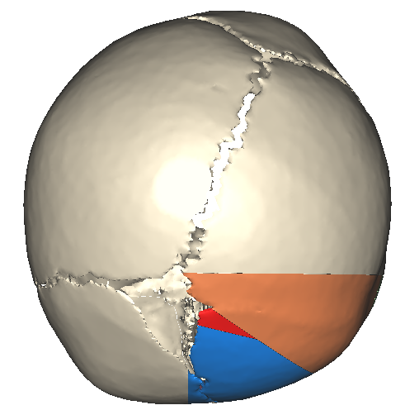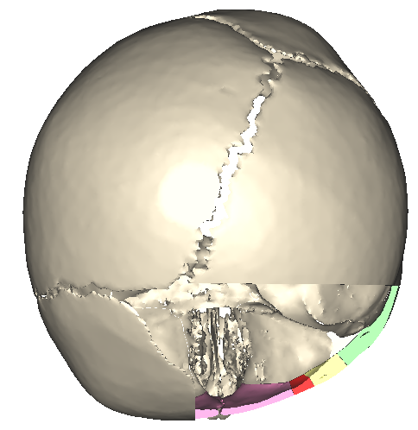

###### Planlagt resultat

###### 

###### 

###### 

###### Saveguides

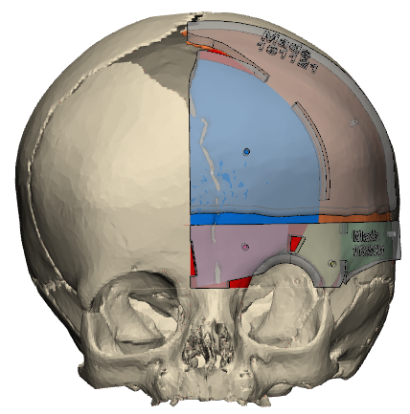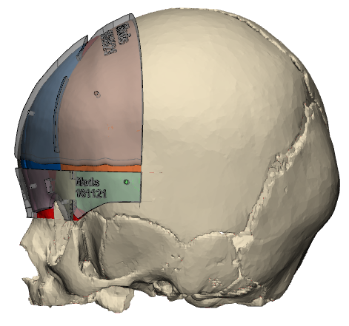

###### Repositioneringsguide

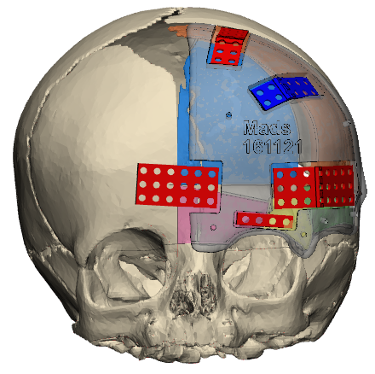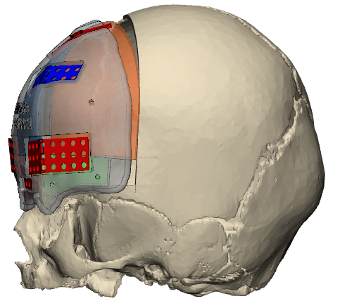

**Spacere**

